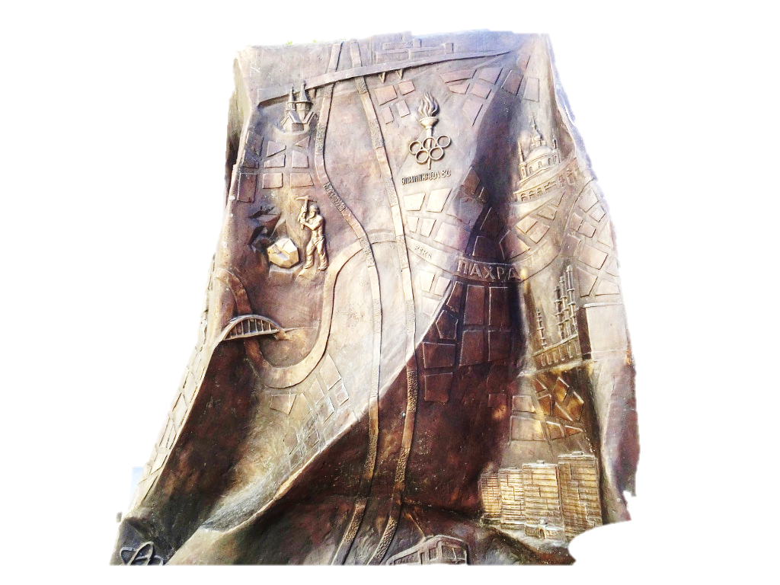
Муниципальное общеобразовательное учреждение
«Средняя общеобразовательная школа №32» Г.о.Подольск

Творческий проект

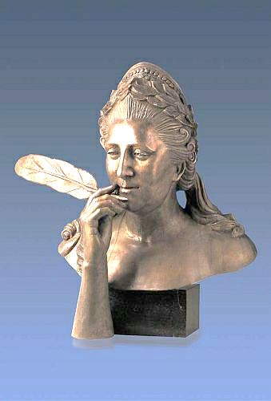
Тема:«Бронзовые жители
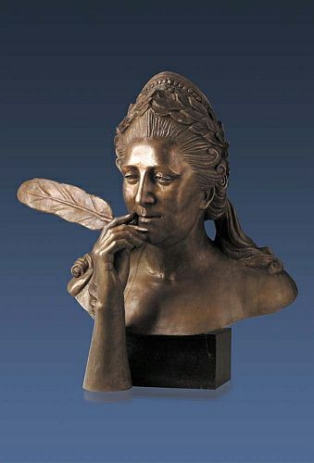
Подольска»

Выполнила: Жарова Алёна,
ученица 4Б класса
Руководитель: Андриенко Дина Константиновна,
учитель начальных классов

2016 год

АННОТАЦИЯ
В творческом проекте «Бронзовые жители Подольска» показаны результаты изучения памятников города Подольска, выполненных руками скульптора Александра Александровича Рожникова.
Тема работы актуальна, потому что через изучение истории памятника, мы узнаем историю своего города, знакомимся с биографией знаменитых людей, которые бывали в городе, прослеживаем ход исторических событий в стране. Цель работы: познакомиться с творчеством мастера А.А.Рожникова и его работами в нашем городе. Используя статьи корреспондентов подмосковных газет и журналов,авторзнакомится с биографией скульптора, выясняет, что в Подольске есть четыре памятника, выполненных им. В проекте интересно даётся описание скульптур, творческого процесса их создания. Главное внимание уделяетсяописанию монумента Екатерине Великой. Используя результаты опроса одноклассников и их родителей, автор проекта отмечаетсоциальную значимость изучения памятников истории, берёт интервью ускульптора Рожникова А.А. с целью выяснения причины интереса его к нашему городу. Особое внимание уделяется расширению представлений одноклассников о Подольске, в который они приехали жить со всех концов страны. Конкурс рисунков «Скульптура для детей Кузнечиков», создание рекламного буклета способствуют воспитанию чувства гордости за свой город.

СОДЕРЖАНИЕ

I. Введение 4
II. Теоретическая часть9
III. Практическая часть16
IV.Заключение20
V. Литература21
VI. Приложение22

ВВЕДЕНИЕ
В город Подольск наша семья приехала всего 4 года назад. Поселились мы в микрорайоне с весёлым названием Кузнечики. Город нам очень нравится: большой, чистый, зелёный, красивый. Очень часто мы гуляем по Подольску, знакомимся с его улицами, архитектурой, культурой. Центр Подольска украшают два храма: церковь Вознесения Христова и Троицкий собор. Есть на территории города и его окрестностях княжеские и купеческие усадьбы –Михайловское, Ивановское, Остафьево, Плещеево. Особая гордость большого Подольска – Дубровицы. Это великолепный природный парк, на территории которого стоит уникальная церковь Пресвятой Богородицы Знамение.
Однажды мы оказались в Екатерининском сквере возле Привокзальной площади. Когда входишь в сквер, то сразу видишь большой памятник. Мама сказала, что это монумент Екатерине II. И пояснила, что монумент– это памятник большойпо размерам.Существует легенда, согласно которой
город якобы поручил своё название из-за того, что проезжавшая через село императрица Екатерина II случайно намочила подол своего платья. От этого и пошло название «Подол», а затем «Подольск».
Императрица изображена в момент подписания указа о присвоении селу Подол статуса города.
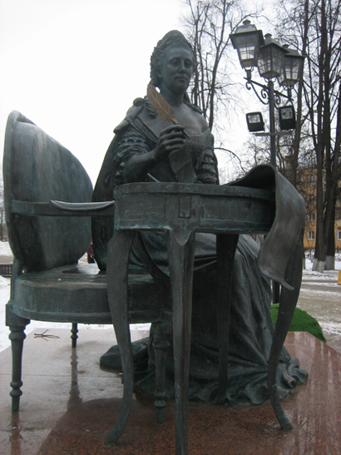
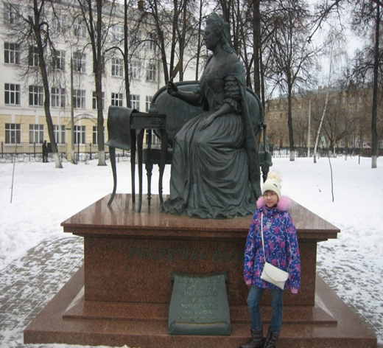

Я долго рассматривала Екатерину Великую, её лицо, одежду, позу. И вдруг увидела, что на подоле её платья что-то написано. Приглядевшись, прочитала:А. Рожников.
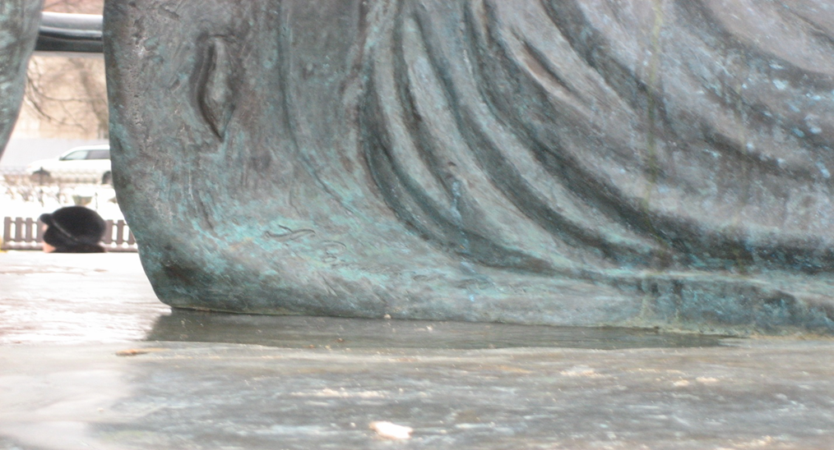

Я была очень удивлена и спросила у мамы, почему на подоле платья написана фамилия. Мама объяснила мне, что это фамилия скульптора, создавшего монумент.
Вот почему, когда мы приехали к памятнику швейной машинке «Зингер» во дворике краеведческого музея, я стала искать на нём фамилию автора. И каково было моё удивление, когда на карте Подольска, которую шьёт машинка, мне снова удалось прочитать: «А Рожников»!
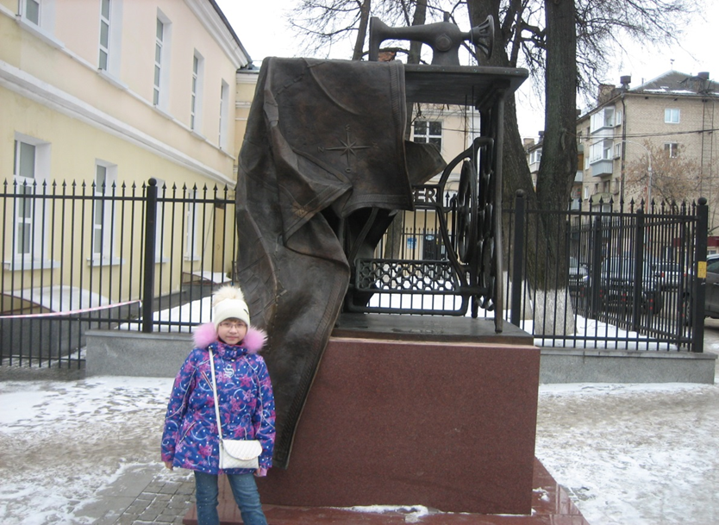
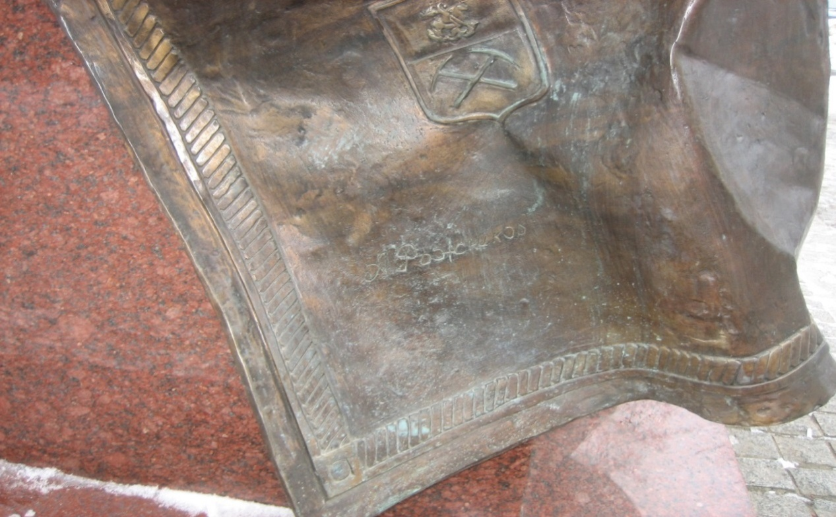

Мне стало интересно узнать, кто такой А. Рожников?Есть ли в Подольске ещё памятники, созданные этим скульптором?
Я решила разобраться в этих вопросах и выдвинула гипотезу: я предположила, что А.Рожников – подольчанин, а в городе много памятников, созданных его руками.

Перед собой я поставила цель:
расширить своё представление о городе Подольске, привлечь внимание одноклассников к культуре города.

Я наметилазадачи:
-узнать историю возникновения памятника ЕкатеринеII;
- узнать о скульпторе А.Рожникове и его творчестве;
- познакомиться с работами мастера в г.Подольске;
- классифицировать памятники по годам их возникновения;
- взять интервью у А. Рожникова;
- создать рекламный буклет, рассказывающий о творчестве А.Рожникова на подольской земле.
Думаю, что выбранная мной тема исследования актуальна. В Подольске вырос микрорайон Кузнечики. Все мы приехали сюда из разных уголков страны. Многие дети пока ещё мало знают о городе. Задумываются ли юные горожане, кому и каким событиямв городе посвящены памятники? Кто авторы этих работ? Думаю, что через знакомство с историей памятниковА.Рожниковамы познакомимся с частичкой истории своего города.
Объект исследования: исторические события, увековеченные в камне и бронзе.
Предмет исследования: памятникиА.А.Рожникова.
Методы исследования:изучение литературы, поискинформации в сети Интернет, классификация, анкетирование одноклассников, их родителей и обработка материалов, обобщение, вывод.
Продуктом моей работы будет рекламный буклет. В нём я расскажу о памятниках, созданных скульптором А.Рожниковым в Подольске.

ТЕОРЕТИЧЕСКАЯ ЧАСТЬ

Сначала я решила обратиться к Интернету. Первый же запрос помог мне. Я нашла персональный сайт скульптора. Мне удалось выяснить, что Александр Александрович Рожников - заслуженный работник культуры Московской области. Член Союза художников России. Награжден за свой труд медалями, Почетным знаком Губернатора Московской области, Благодарственными грамотами.
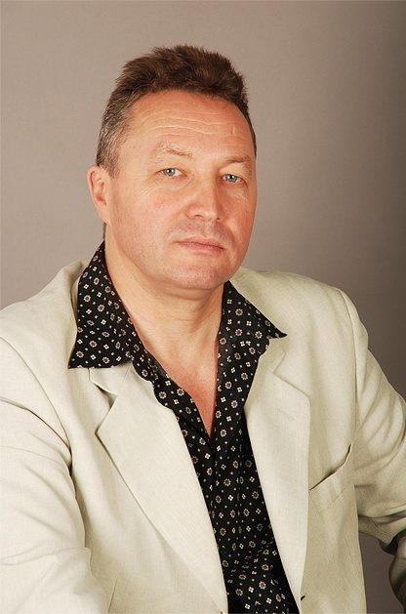

…я родился и всю жизнь живу здесь, в Люберецком районе. Весь мой трудовой и творческий путь связан с Подмосковьем. Моя малая родина – поселок Красково. Я рос в многодетной семье, был шестым ребенком. Мать была рукодельница, певунья, отец – гармонист, первый парень на деревне. Великолепный слесарь-станочник, он вообще был мастером на все руки – мог, например, по звуку станка определить, где и на каком валу не хватает шестеренки. Уникальный человек».[2]

«А вот свою первую скульптуру он слепил вместе с племянником в 10-летнем возрасте. Это была 3-хметровая ракета из снега – с иллюминаторами, входом и деревянной лестницей внутри. Было и первое признание: когда 11- летний ученик 55-й Красковской средней школы Саша Рожников был назван лучшим в конкурсе детского рисунка, объявленным областной газетой «Неделя». Потом появилось «второе скульптурное проявление»: снежный лев, вылепленный во дворе собственного дома, выглядел как настоящий, а детей из соседних детских садов водили на экскурсию взглянуть на творение юного скульптора. Это было первое серьезное признание…»[1]
Потом была армия, учеба в ВУЗе и любимая работа.
Наиболее известные работы скульптора: памятник П.И.Чайковскому в Клину, Памятник Святым равноапостольным Кириллу и Мефодию на Соборной площади коломенского Кремля, Памятник воинам-интернационалистам в Подольске, Памятник А.А.Блоку и Л.Д.Менделеевой на территории усадьбы Тараканово в Солнечногорском районе, Памятник воину-освободителю в Люберцах, Галерея космонавтов на месте приземления Ю.А.Гагарина в Саратовской области, Композиция "История Подольска" в Подольске,Памятник кавалеру ордена "Мужества" Жене Табакову в Ногинском районе, Памятник "Медицинским сестрам" в Череповце, Скульптурная композиция посвященная группе "ЛЮБЭ идругие.
В своем интервью газете «Московский комсомолец» скульптор рассказывает о том, как нелегко создаются его работы: «В моей мастерской стоит большая ванная, в которой лежит две тонны глины. Этой глиной я пользуюсь уже лет двадцать. Перед каждой новой работой раскалываю ее, замачиваю, чтобы стала пластичной. Сначала рисую эскиз, затем делаю его из пластилина, потом изготавливаю модель из глины в две-три натуры. А уже с глиняной модели снимается специальная гипсовая форма, которую везут на художественный комбинат. По ней и происходит отливка в бронзе. А я убираю свою глину многоразового использования обратно в ванную».
Изучив наиболее известные работы Александра Александровича, я поняла, что была неправа, когда решила, что скульптор – автор всех работ в Подольске. Но четыре работы Александр Александрович Рожниковсоздал для нашего города: памятник Екатерине Великой,памятник великому русскому писателю Л.Н.Толстому, памятник воинам-интернационалистам, композицию "История Подольска". Я решила немного подробнее узнать о них.
Памятник Екатерине Великой автор создал в 2008 годупо инициативе городской общественности.Высота монумента четыре с половиной метра. Материалы – бронза и гранит.
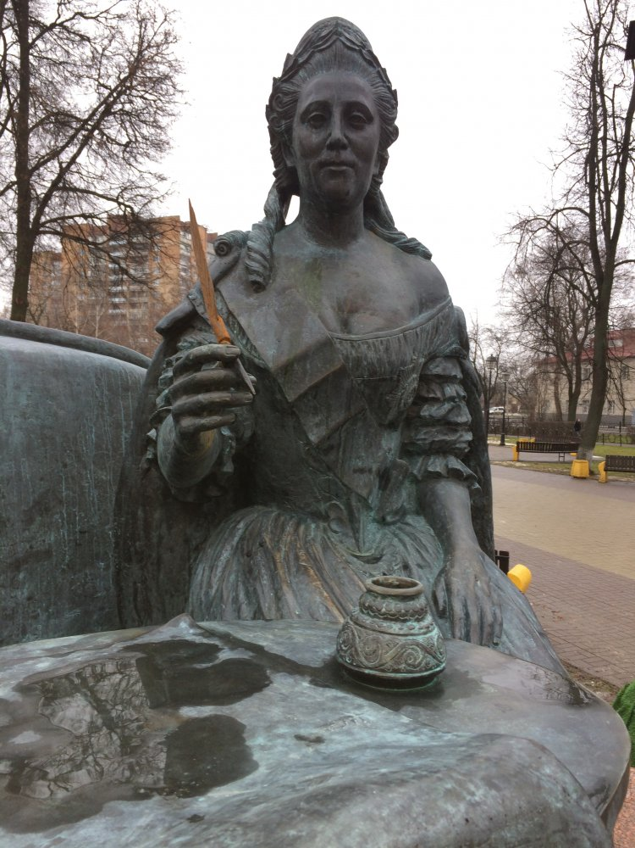
«...У красавицы Императрицы - взгляд задумчивый и гордый. Чуть резковатые черты слегка напряжены, огромные глаза устремлены вдаль, словно поверх головы собеседника. Изящная, но сильная рука - рука женщины, знакомой и с поводьями коня, и с прикладом охотничьего оружия - держит новое, остро отточенное перо.» [3]
Очень непросто было создать платье императрицы. «Как показать в тяжелом камне или металле, что Екатерина Великая легко и грациозно присела в юбке из кринолина? «Чтобы передать эту грацию, я пересмотрел десятки картин Боровиковского, Рокотова, скульптуры Шубина, которые изображали императрицу, просил позировать в кринолиновых юбках актрису Подольского театра…- делится скульптор секретами своего успеха, - И только когда получил это непередаваемое ощущение грации, принялся за эскиз Екатерины».[1]
Интересный факт: « Обнаружив, что в чернильнице, куда императрица макает перо, чтобы подписать указ о присвоении Подольску статуса города, есть сквозное отверстие размером с 5-рублевую монету, местные жители тут же «раскрыли» его тайный смысл: если брошенная монета попадет в чернильницу, а сквозь нее - на императорский стол, это счастливый знак! Не прошло и полугода, как весь стол Екатерины оказался полностью набит современными 5-тирублевками…»[1]
«Работая над созданием нового произведения, он с увлечением изучает заданную тему в библиотеках, в запасниках музеев, знакомится со специальными научными трудами, через интернет основательно изучает исторический костюм, быт минувших эпох. Эти знания, воплощаясь в скульптуре, придают особую убедительность изображаемому. Как будто художник побывал на месте событий, сделал рисунки с натуры, которые потом превратились в памятники.»[1]
Памятник Льву Николаевичу Толстому был установлен в Подольске в 2013году. Высота монумента четыре с половиной метра. Материалы – бронза и гранит.
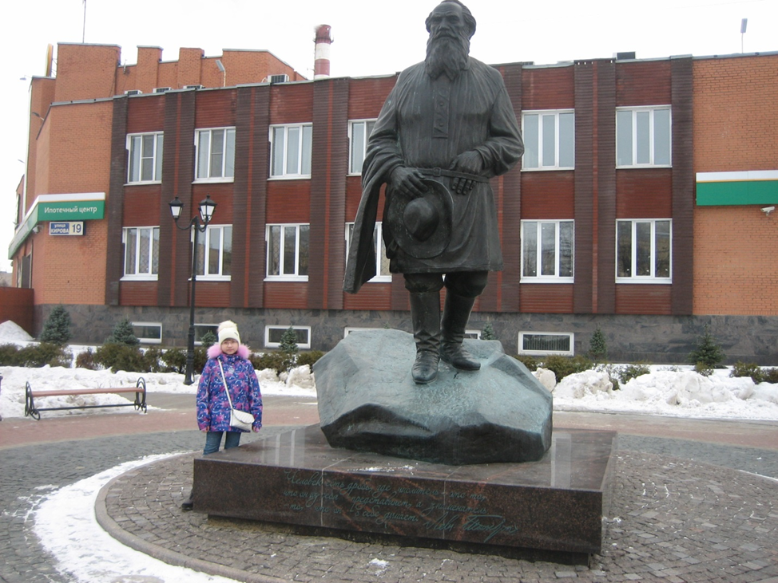
На постаменте начертаны слова, принадлежащие Льву Толстому: «Человек есть дробь, где числитель - это то, что он из себя представляет, а знаменатель то, что он о себе думает».Лев Толстой неоднократно бывал в Подольске, когда трижды ходил пешком из своего московского дома в Хамовниках в Ясную Поляну. Тогда его путь лежал именно через Подольский уезд. Скульптор говорил: «Работая над историческими личностями, я очень большое значение уделяю реальному портретному сходству – мне кажется, потомкам мы должны представить героя таким, каким он был в расцвете сил»[2]
Памятник известной швейной машинке «Зингер»выполнен в 2011 году, в бронзе, его высота составляет три с половиной метра.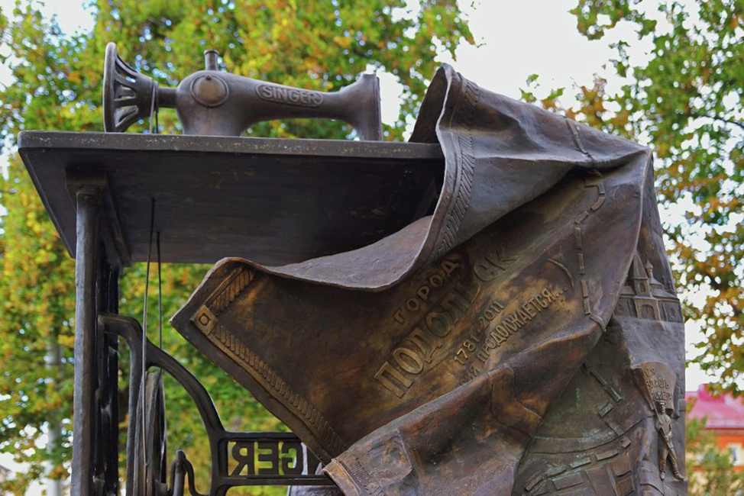
Памятник представлен машинкой «Зингер», шьющей историческую карту Подольска. Первое российское предприятие этой всемирно известной марки швейных ножных машин было построено именно в Подольске.
Помимо площадей и улиц, на карте города объемно вылеплены миниатюры городских достопримечательностей: три храма, исторический путепровод через железную дорогу, памятники Екатерине Великой, подольским курсантам, первый троллейбус, горбатый мост через Пахру, новостройки и узнаваемые заводские корпуса. О создании памятника А.Рожников говорит так: «Глава города Подольск попросил меня придумать какую-нибудь композицию с тем, чтобы впоследствии установить ее во дворике городского краеведческого музея. Подольск – родина швейной машинки. А что может делать швейная машинка? Она может шить. Например, скатерть. А почему не карту, ведь карта – это тоже скатерть? А на этой карте можно изобразить в объеме основные достопримечательности Подольска».[2]
Памятник воинам – интернационалистамбыл создан в 2010 г. Его высота более 3 метров. Материал - бронза, гранит.
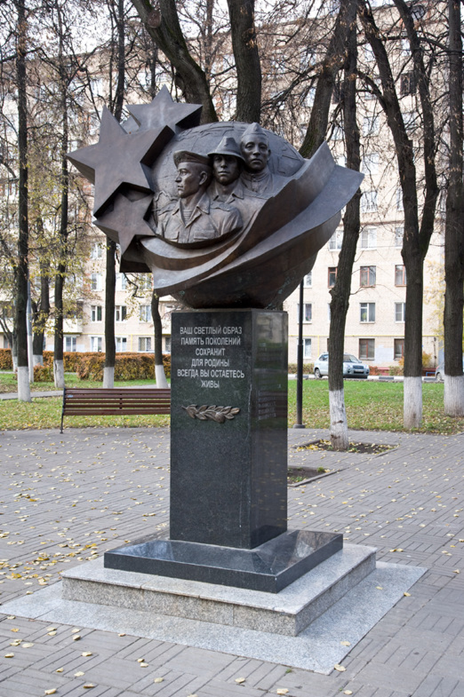
Воздвигли памятник подольским воинам-интернационалистам, погибшим в Афганистане и Чечне, а также памятник подольчанам, трудившимся в тылу во время Великой Отечественной войны.

ПРАКТИЧЕСКАЯ ЧАСТЬ

Я сделала классификацию работ скульптора А.А. Рожникова в Подольске по годам:

2008г. – Памятник Екатерине Великой в Подольске (бронза, гранит. Высота 4,5м)
2010 г. - Памятник воинам-интернационалистам в Подольске (бронза, гранит. Высота 3,2 м.)
2011 г. - Композиция "История Подольска" в Подольске (бронза, гранит. Высота3,2 м.)
2013 г. - Памятник великому русскому писателю Л.Н.Толстому в Подольске (бронза, гранит. Высота 4,5 м.)
После того, как я узнала из Интернета скульпторе РожниковеА.А.и его памятниках, я решила узнать, а что мои одноклассники и их родители знают об этом.Мной был проведён опрос:
- Перечислите известные вам памятники города.
- Почему установлен монумент Екатерине II?
- Кто автор этого монумента?

В опросе участвовали 52 человека, из них 21 взрослый и 31ребенок.
Опрос показал, что наиболее известными памятниками Подольска оказались монумент Екатерине II и памятник «Подольским курсантам», так ответили 70% опрошенных, 38% опрошенных знают памятник В.Ленину и памятник В.Талалихину, 31% памятник Л.Н.Толстому, 21 % памятник швейной машинке «Зингер».
На вопрос «Почему установлен монумент ЕкатеринеII?» правильный ответ дали 55% одноклассников и 67% родителей.

По результатам опроса я составила диаграмму «Какие памятники Подольска знают родители и дети». (Диаграмма 1) и диаграмму «Почему установлен монумент ЕкатеринеII?» (Диаграмма 2)
Вывод: хотя многие родители моих одноклассников знают памятники города, а мои одноклассники легко ответили на вопрос, почему в городе установлен монумент императрице, никто не смог назвать автора монумента.
И тогда я решила сделать рекламный буклет для своих одноклассников. Эту идею мне подсказала мама. Она же предложила мне выяснить, что такое буклет и как его изготовить. В интернете я нашла информацию: «Название «буклет» произошло от английского слова booklet. Этот печатный рекламный продукт представляет собой согнутый в два или более раз лист бумаги, на всех сторонах которого размещается информация об услугах или товарах в виде текста и изображений в красочном дизайнерском оформлении. Поскольку используются буклеты в основном в рекламных целях, то и называются они рекламными.»[4]
Я принялась за дело. Мне помогала мама. (Фотографии 1,2)
Буклеты я раздала одноклассникам. Надеюсь, они захотят узнать о памятниках города побольше.
Потом я решила взять интервью у скульптора А.А.Рожникова. Человек он очень занятой, поэтому мы с мамой решили написать ему письмо по электронной почте. Мы объяснили, что я участвую в конкурсе исследовательских и проектных работ, что мне хотелось бы задать мастеру несколько вопросов. Как же мы были рады, когда ответ не заставил себя ждать! Я задала Александру Александровичу три вопроса:
1.Почему наш город Подольск удостоился чести быть украшенным Вашимискульптурами?
2. В этом году наш город отмечает юбилей 235 лет. Не планируете ли Вы создать скульптурную композицию к юбилею нашего города?
3. Мы живём в новом микрорайоне с весёлым названием Кузнечики. В нашем районе проживает очень много детей военнослужащих, которые приехали из разных уголков нашей страны. Не хотели бы Вы поучаствовать в жизни нашего микрорайона и создать для нас детскую скульптурную композицию?

Вот, что нам ответил скульптор А.А.Рожников:
Здравствуйте, уважаемая Анна Сергеевна!
Весьма польщен инересом Вашей семьи к моему творчеству и, в частности, к произведениям, установленным в Подольске.
Вашему городу и мне, в том числе, очень повезло. Подольском руководит замечательный человек, грамотный руководитель, заботливый и умелый Глава городского округа Николай Игоревич Пестов. Именно он периодически приглашает меня для воплощения в скульптуре идей, которые рождаются у него или у культурного сообщества Подольска.
С большой ответственностью и старанием я претворяю эти идеи в реальные произведения.
Что касается юбилея города, то я с удовольствием готов включиться в подготовку этого знаменательного события. Но, как Вы знаете, с осени прошлого года Подольск стал городским округом, и забот у Главы прибавилось, а решение почти всех проблем упирается в финансирование, в том числе и установка нового скульптурного произведения. А тут еще и финансовый кризис.
Идеи, конечно, есть, и они озвучены. Но как только у городского округа появится возможность, с большим удовольствием буду создавать новые произведения.
Для Вашего м/района Кузнечики оригинальные идеи тоже найдутся. А пока предложите школе, где учится Ваша дочь, провести конкурс детского рисунка на тему "Скульптура для детей в Кузнечиках". Не памятник, а именно скульптура. Возможно, ребята предложат что-то оригинальное, что после доработки в объеме может украсить Ваш м/район.
С уважением скульптор
Заслуженный художник РФ
член-корреспондент Российской академии художеств
А.А.Рожников

За помощью я обратилась к своему учителю. На уроке изобразительного искусства мы рисовали на тему «Скульптурная композиция для детей в микрорайоне Кузнечики». И вот, что у нас получилось.(Фотография 3)

Теперь непременно отправлю наши работы Александру Александровичу. Очень хочется верить, что в Кузнечиках появится скульптурная композиция для детей. И это будет работа заслуженного художника РФ Александра Александровича Рожникова.

Памятники – это свидетели исторического прошлого народа. Люди и события, увековеченные в памятниках,не только напоминают нам о себе, но и наглядно показывают,что же ценит в своем прошлом сегодняшний человек,что он считает важным в своей истории и культуре.

ЗАКЛЮЧЕНИЕ
В этом году городу Подольску исполняется 235 лет. Город молодой, но и он имеет свою историю. И подтверждение этому – памятники. Они созданы для увековечивания памяти об исторических событиях и людях, имеют своих авторов.
Думаю, что мой проект достиг цели. Я расширила свои представления о Подольске, о его культуре, узнала историю возникновения памятника Екатерине II, познакомилась с творчеством скульптора Александра Александровича Рожникова, его работами в Подольске, взяла у него интервью и узнала годы создания памятников автором, создала рекламный буклет для моих одноклассников и друзей, чтобы привлечь их внимание к «бронзовым жителям» города.
Очень хочется верить, что когда-нибудь и в Кузнечиках будет установлена детская скульптурная композиция.
Думаю, мою работу можно будет использовать на классных часах, она может быть полезна гостям города. А в следующий раз я непременно познакомлюсь с другими памятниками и обязательно расскажу о них вам.

ЛИТЕРАТУРА
1.Л. Боева «Вехи творчества»//Люберецкая газета.-2011.-19 декабря.
2.А. Волчан«Александр Рожников: «Вдохновение черпаю в родных местах!»//Журнал «Квадрат».- 2013. – 5 марта.
3.С. Самченко «Гостиная ЛГ»// Люберецкая газета. - 2009.- 16 июня.
4. Сайтhttp://www.rozhnikov.ru
5. Сайт http://www.vkvadrate.net/
6.Сайт http://pro-podolsk.ru/
7.Сайт http://infomaster.info/

ПРИЛОЖЕНИЕ

Диаграмма 1

Диаграмма 2

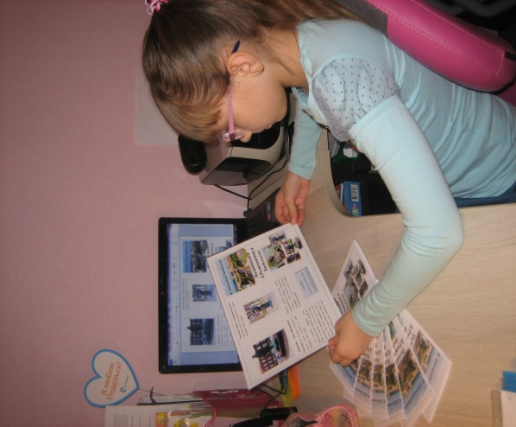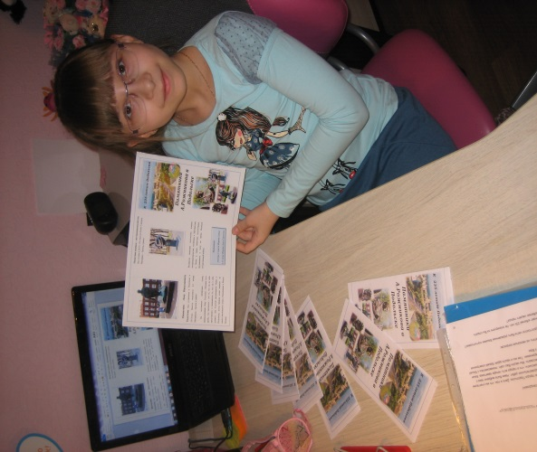
Фотографии1,2. Работа над буклетом
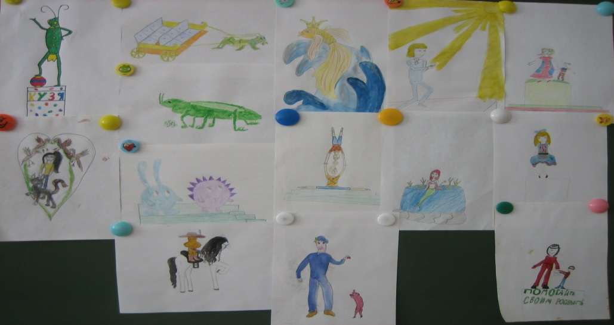
Фотография 3. Рисунки одноклассников на тему «Скульптура для детей в Кузнечиках»

